- Realice la lectura rítmica de la siguiente partitura en compás de 4/4 reconociendo la redonda, blanca, negra y corchea

- Realice la lectura rítmica de la siguiente partitura en compás de 4/4 reconociendo la redonda, blanca, negra, corchea y sus respectivos silencios.

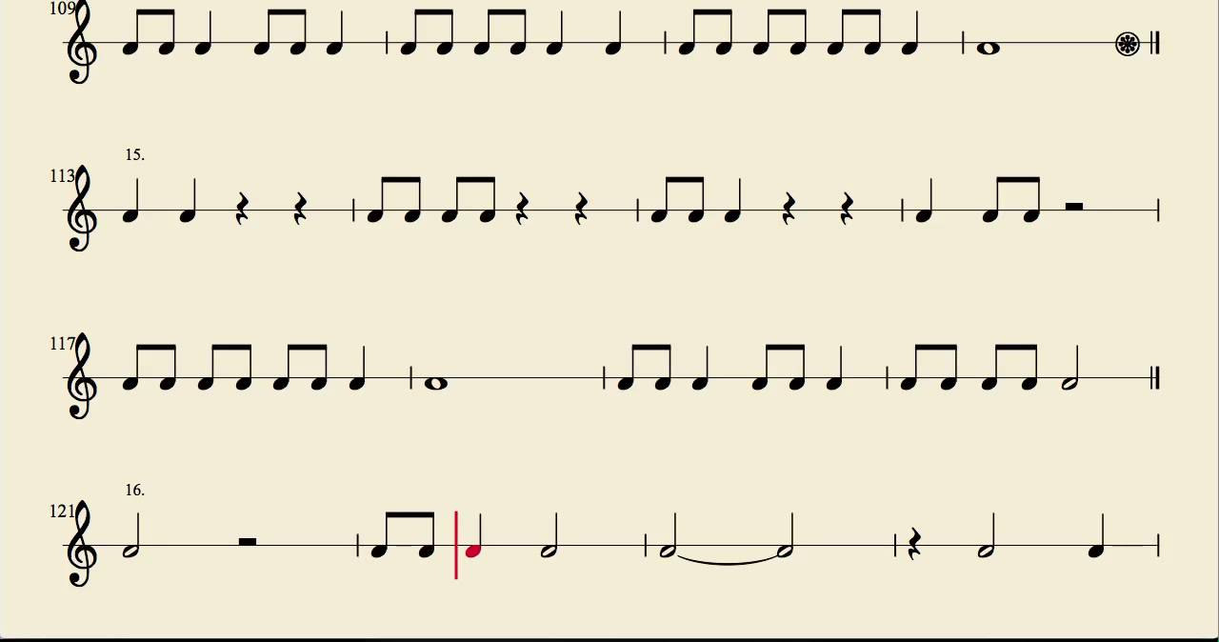

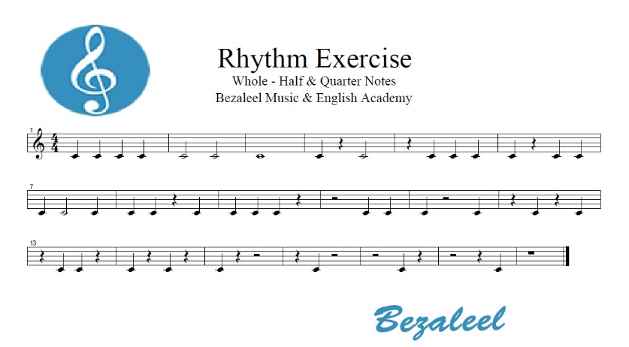
- Realice la lectura rítmica de la siguiente partitura, reconociendo la semi corchea
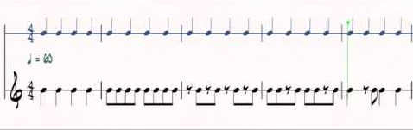

- Realice la lectura rítmica de la siguiente partitura, reconociendo la semi corchea y sus silencios
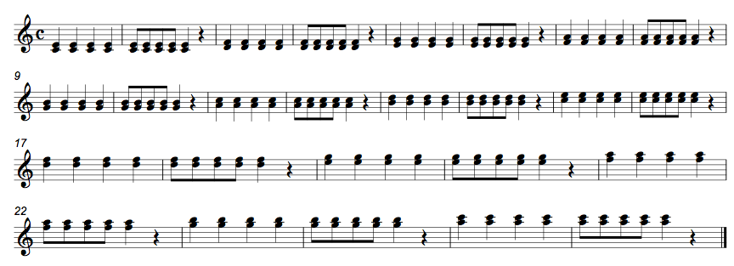

- Utiliza una canción de tu agrado y acompáñala con percusión corporal.
- Inventa una canción que incluya Beat box y percusión corporal.
- Utilizando una ronda infantil acompáñala utilizando Juego de palmas
- Con base en la canción, en el bosque de la china, realízala con ejecución rítmica con vasos.

